Antenní rotátor se stejnosměrným motorem

Antenní rotátor je mechanismus umožňující otáčení anténou, jeho nákres je na obrázku.

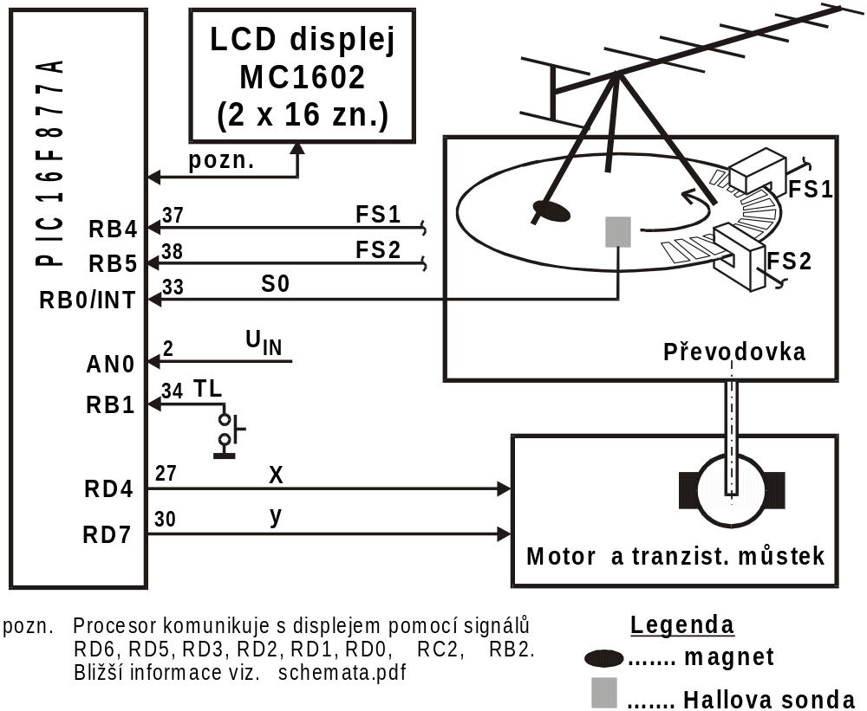

Obr. 1 Antenní rotátor se stejnosměrným motorem

Stejnosměrný motor (typ DME44B9-08) je zapojen v diagonále tranzistorového můstku, viz obrázek, což umožňuje aby motorem protékal proud oběma směry.Můstek má 3 možné stavy :
1 Sepnuty pouze T1, T4…proud teče motorem zleva doprava, ploš. se točí v 1. smyslu.
2 T1, T2, T3, T4 rozepnuty…proud motorem neteče, motor je zastaven
3 Sepnuty pouze T2, T3…proud teče motorem zprava doleva, ploš. se točí v 2. smyslu.
Můstek je zvnějšku ovládán diskrétními signály x, y podle tabulky zde uvedené.

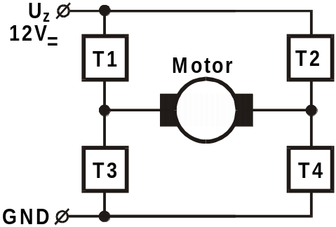
x | y | Stav motoru
0 | 0 | Nesmí nastat !
0 | 1 | 1. smysl ot.
1 | 0 | 2. smysl ot.
1 | 1 | Motor zastaven

Obr.2 Můstek pro motor a jeho ovládání

!!! Důležitá upozornění !!! Pokud se motor točí v jednom smyslu, a chceme vzápětí přejít do opačného smyslu točení, je nutné na okamžik motor zastavit !
Situace x=0 y=0 nesmí nastat , obvodu můstku by se zničily !
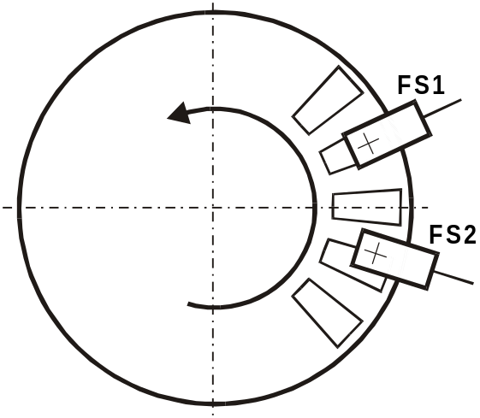Převod z motoru do převodovky je šnekový, proto se koncový kotouč s anténou nemůže samovolně pootočit. Na koncovém kotouči s anténou je pomocí dvou fotosnímačů FS1 FS2 vytvořen inkrementální senzor polohy. Princip je na obrázku. Fotosnímače jsou tvaru podkovy. Ve spodní části podkovy je infra LED, v horní je fototranzistor(fotodetektor).
Při zacloněném fototranzistoru je na výstupu fotosnímače H, když je osvícen skrze díru tak je na jeho výstupu L. Momentální situace (označena M) je ta, že FS1 je v půlce okénka, a pod FS2 se hranou dostává okénko. Z toho plynoucí průběh signálů FS1 FS2 při naznačeném smyslu otáčení je na obrázku. Při daném smyslu otáčení FS1,FS2 postupně nabývají kombinací 0,1 0,0 1,0 1,1 . Tyto kombinace označme jako stavy A B C D.
Tyto stavy se při točení v daném smyslu cyklicky opakují. Signál FS2 se fázově zpožďuje za signálem FS1. Ve stavu D se kotouč na chvíli zastaví (naznačeno přerušením průběhů) a pak se začne otáčet zpět. Po dosud absolvovavých průbězích se jde zpětně. Po stavu D proto nyní následuje C, pak B, A, … Je patrné, že při tomto smyslu otáčení se naopak signál FS1 zpožďuje za FS2. Smysl otáčení se tedy projevuje ve fázovém posunutí sgnálů. Jaký je rozlišitelný úhel tohoto snímače ? Úhlová perioda okének je 9° . V rámci této periody lze rozlišit 4 uvedené stavy ABCD, a tak je rozlišitelný úhel 9° / 4 = 2,25° . Snímače úhlů a snímače posunutí tohoto principu se nazývají inkrementální snímače polohy.

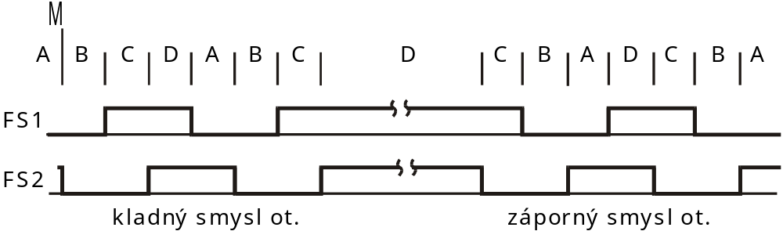

Obr. 3 Odměřování úhlového natočení inkrementálním senzorem

U koncového kotouče s anténou a magnetem je umístěna Hallova sonda S0, (typ TLE4905). Je li přítomen magnet dává L, není-li přítomen dává H. Slouží jako snímač výchozí polohy. Výchozí poloha bude pro nás situace, kdy při točení anténou v kladném smyslu (proti smyslu hodin) právě došlo k sestupné hraně v signálu S0.

Obr. 4 Průběh signálu s0

Analogové napětí UIN v rozmezí 0-5V je napětí , které je efektivní hodnotou antenního signálu, je dodáváno externím obvodem.

Na vstup RB1 je připojeno tlačítko, stlačené dává 0, není ošetřeno proti mechan. zákmitům.
Zadání projektů k úloze Antenní rotátor se stejnosměrným motorem

Projekt č. 1 (PIC200_05_P1)
Mikropočítač MDK1618 musí být připojen k modelu rotátoru všemi třemi kablíky(2-žilový, 4-žilový, 2-žilový) jak je uvedeno na obr.5.
Procesor neustále periodicky opakuje tuto činnost :
- točí anténou 3s v jednom smyslu
- 1s anténa zastavena
- točí anténou 3s v opačném smyslu
- .
- .
- .
Tyto doby odměřujte pomocí časových smyček realizovaných dekrementací proměnných.

Projekt č. 2 (PIC200_05_P2)
Mikropočítač MDK1618 musí být připojen k modelu rotátoru všemi třemi kablíky(2-žilový, 4-žilový, 2-žilový) jak je uvedeno na obr.5.
Procesor střídá otáčení anténou tímto způsobem :
- a) točí anténou 10s v kladném smyslu
- b) 1s anténa zastavena
- c) točí anténou 10s v záporném smyslu
- d) 1s anténa zastavena
- a)
- b)
- c)
- d)
- .
- .
- .
- .
Tyto doby odměřujte pomocí časovače.
Použijte AD převodník , který PIC16F877A má.
K narušení tohoto cyklického natáčení anténou dojde tehdy, když analogové napětí na vstupu AN0 procesoru právě prochází hladinou 2,5V. Pod pojmem „prochází“ se míní překonává tuto hranici 2,5V zdola anebo ji překonává shora. Když právě prochází hodnotou 2,5V tak procesor okamžitě na 2s zastaví rotátor, a pak dokončí zbývající čas natočení anténou ve stejném smyslu . Příklad : Anténa se právě otáčí v záporném smyslu(a procesor odměřuje 10s). V okamžiku t=6s procesor zadetekuje, že na AN0 došlo k průchodu hladinou 2,5V. V tu chvíli mu do konce chyběly 4s. Na 2s zastaví anténu. Pak dokončí natočení anténou po dobu 4s, které mu zbývaly. Pak naváže v činnostech tj. d) a) b) . . .
Kladným smyslem otáčení antény se rozumí točení proti smyslu hodinových ručiček.

Projekt č. 3 (PIC200_05_P3)
Mikropočítač MDK1618 musí být připojen k modelu rotátoru všemi třemi kablíky(2-žilový, 4-žilový, 2-žilový) jak je uvedeno na obr.5.
Procesor si nejprve musí zjistit , v jakém smyslu (1 nebo 2) musí točit motorem, aby se plošina s anténou točila v kladném smyslu(proti smyslu hodin). Při točení v kladném smyslu přichází impuls FS1 dříve než FS2, viz obr. 3 úlohy Antenní rotátor se stejnosměrným motorem. Program musí poznat smysl otáčení už z první změny signálů FS1,FS2. Využijte přitom toho, že FS1 vede na RB4 a FS2 na RB5, a že procesor má možnost přerušení od změny na RB4, RB5 !
Procesor otáčí koncovým kotoučem v kladném smyslu a zastaví okamžitě za sestupnou hranou signálu S0. Toto nazvěme „Výchozí poloha“ . Signál S0 vede na RB0/INT vstup procesoru, použijte možnost přerušení na tomto vstupu.
Dlouhé stlačení tlačítka bude pro nás stlačení delší než cca 1s. Při dlouhém stlačení tlačítka TL se provede následující měřicí cyklus(měřicí otáčku). Procesor najede kotoučem s anténou do výchozí polohy , a pak ihned provede koncovým kotoučem jednu celou měřicí otáčku. Během této měřicí otáčky při každé změně signálů FS1 FS2 změří AD převodníkem analogové napětí na vstupu AN0. Největší hodnotu z měřicí otáčky si procesor zapamatuje, stejně i polohu, ve kterém toto maximum nastalo. V následující otáčce vzápětí ihned najede do polohy, ve které našel maximum a v této poloze skončí. Při dalším dlouhém stlačení tlačítka se měřicí cyklus zopakuje.
Krátké stlačení tlačítka bude pro nás stlačení kratší než cca 0,3s. Při krátkém stlačení se kotouč začne točit v kladném smyslu. Další krátký stisk ho zastaví.
Kladným smyslem otáčení antény se rozumí točení proti smyslu hodinových ručiček.

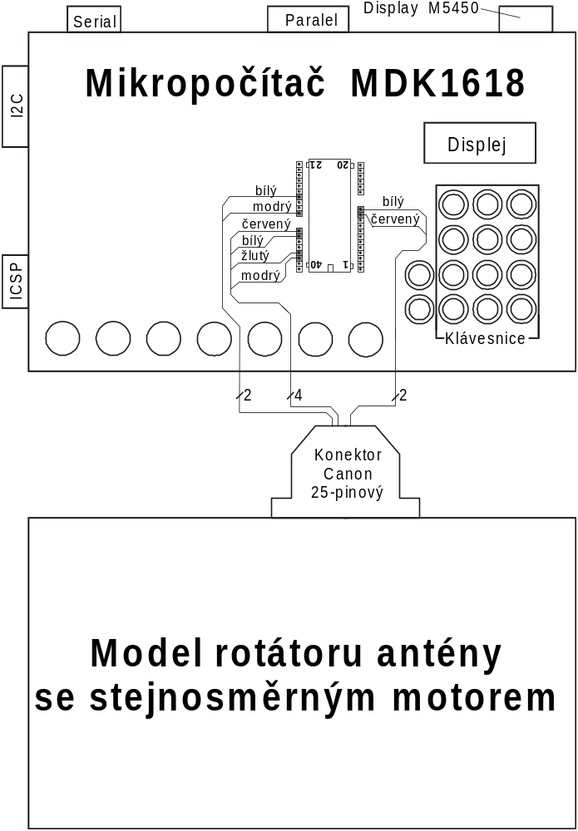

Obr. 5 Propojení mikropočítače s modelem rotátoru

